МИНИСТЕРСТВО НАУКИ И ВЫСШЕГО ОБРАЗОВАНИЯ
РОССИЙСКОЙ ФЕДЕРАЦИИ
федеральное государственное автономное
образовательное учреждение высшего образования
«Самарский национальный исследовательский университет
имени академика С.П. Королева»
(Самарский университет)

Институт информатики и кибернетики
Кафедра технической кибернетики

ЛАБОРАТОРНАЯ РАБОТА № 3

по курсу
Параллельные алгоритмы

Группа 6133
Студент И.М. Абрамкин
(подпись)

Группа 6133
Студент Д.П. Должиков
(подпись)

Преподаватель,
профессор Д.Л. Головашкин
(подпись)

Самара 2026
Лабораторная работа № 3
Вариант 3 | Блочный Холецкий через блочные скалярные произведения

Технические характеристики компьютера
Все измерения выполнены на следующем оборудовании:
Параметр | Значение
Процессор | Intel(R) Xeon(R) CPU E5-2678 v3 @ 2.50GHz
Частота процессора | 2,50 ГГц
Физических ядер | 12
Логических процессоров | 24
Кэш L1 (данные и команды) | 768 КБ (12 × 64 КБ)
Кэш L2 | 3 МБ (12 × 256 КБ)
Кэш L3 | 30 МБ
Операционная система | Windows-11-10.0.26200-SP0
Компилятор | MSVC 19.51.36260
Реализация OpenMP | OpenMP 2.0, ключ /openmp
Язык | C++ (стандарт C++17)

- Постановка задачи
Рассматривается та же задача, что и в лабораторных работах № 1 и 2: разложение Холецкого $A=LL^{T}$ вещественной симметричной положительно определённой матрицы $A∈R^{N×N}$, где $L$ — нижнетреугольная матрица с положительными диагональными элементами. Используется блочный метод Холецкого через блочные скалярные произведения.
Цель этапа — распараллелить программу этапа 2 для многоядерного процессора с общей памятью средствами OpenMP, используя лишь автоматическое распараллеливание, и исследовать зависимость ускорения от размерности задачи $N$ и от числа потоков $P$. Слова «автоматическое распараллеливание» допускают две трактовки, поэтому исследованы обе:
- вариант А — директивы OpenMP над циклами: программист указывает, какой цикл выполнять параллельно (#pragma omp parallel for), а создание потоков, распределение итераций между ними и синхронизацию выполняет среда OpenMP;
- вариант Б — автоматическое распараллеливание компилятором без директив: компилятор сам ищет циклы с независимыми итерациями (ключ компилятора MSVC /Qpar).
Ускорение вычисляется в двух определениях, эффективность — по относительному ускорению:
$$S_{\text{отн}}(N,P)=\frac{T_{1}(N)}{T_{P}(N)}, S_{\text{абс}}(N,P)=\frac{T_{\text{посл}}(N)}{T_{P}(N)}, E(N,P)=\frac{S_{\text{отн}}(N,P)}{P},$$
где $T_{P}$ — время параллельной программы на $P$ потоках, $T_{1}$ — время той же программы на одном потоке, $T_{\text{посл}}$ — время последовательной программы этапа 2 (без OpenMP, с теми же ключами оптимизации).
  - Тестовая задача
Как и на этапах 1 и 2, используется матрица с известным точным фактором Холецкого (индексация $i,j=0,…,N−1$):
$$L_{ij}^{\text{точн}}=\left\{\begin{matrix}2, & i=j, \\ 1/3, & i>j, \\ 0, & i<j,\end{matrix}\right. A_{ij}=\left\{\begin{matrix}4+i/9, & i=j, \\ 2/3+min(i,j)/9, & i≠j.\end{matrix}\right.$$
Погрешность вычисляется в чебышёвской норме:
$$e(N)=\max_{0≤i,j<N}\left|L_{ij}^{\text{числ}}−L_{ij}^{\text{точн}}\right|.$$
Она выводится при каждом замере, чтобы убедиться, что ускорение не получено ценой потери точности.
- Программная реализация
  - Алгоритм и его параллелизм
Вычислительное ядро этапа 2 не изменилось: матрицы хранятся одним непрерывным массивом по строкам, блок Aij=Aij−k<j​LikLjkT вычисляется на месте блока $L_{ij}$, все операции выполняются собственными циклами (без BLAS и LAPACK), основная операция — скалярное произведение. Число блоков по каждой размерности $p=⌈N/b⌉$.
for (jb = 0; jb < p; ++jb) { // блочный столбец j
modify(jb, jb); // At_jj = A_jj - sum_k L_jk * L_jk^T
factor(jb); // L_jj * L_jj^T = At_jj
for (ib = jb + 1; ib < p; ++ib) { // блоки ниже диагонали
modify(ib, jb); // At_ij = A_ij - sum_k L_ik * L_jk^T
solve(ib, jb); // L_ij * L_jj^T = At_ij
}
}
Шаг $j$ использует блоки всех предыдущих столбцов, поэтому цикл по $j$ выполняется последовательно. На шаге $j$ блоки $L_{ij}$, $i>j$, независимы: каждый вычисляется из уже готовых блоков $L_{ik}$, $L_{jk}$ ($k<j$) и $L_{jj}$ и записывается ровно одной итерацией. Поэтому цикл по $i$ можно выполнять параллельно — без гонок данных и без синхронизации внутри цикла. Цикл по $k$ не распараллеливается: это суммирование в один блок (редукция), и параллельное суммирование изменило бы порядок сложений. Внутренние циклы по элементам блока — слишком мелкое зерно: накладные расходы на запуск потоков сравнимы с работой.
Последовательная часть шага $j$ — модификация и разложение диагонального блока. У диагонального блока вычисляется только нижний треугольник: на шаге $j$ это около $jb^{3}$ операций, всего $≈N^{2}b/2$; разложения блоков добавляют $≈Nb^{2}/3$. При общей работе $N^{3}/3$ доля последовательной работы
$$α_{\text{block}}≈\frac{N^{2}b/2}{N^{3}/3}=\frac{\text{1,5} b}{N}.$$
Модификации всех блоков столбца, в том числе диагонального, не зависят от $L_{jj}$, поэтому их можно выполнить вместе в одном параллельном цикле; последовательным остаётся только разложение блока $b×b$:
$$α_{\text{phases}}≈\frac{Nb^{2}/3}{N^{3}/3}=\frac{b^{2}}{N^{2}}.$$
  - Вариант А: директивы OpenMP
Реализованы две стратегии, которые отличаются только расстановкой директив:
// block: для каждого столбца j
modify_block(jb, jb); factor_block(jb); // последовательно
#pragma omp parallel for schedule(static)
for (int ib = jb + 1; ib < p; ++ib) {
modify_block(ib, jb);
solve_block(ib, jb);
}
// phases: для каждого столбца j
#pragma omp parallel for schedule(static)
for (int ib = jb; ib < p; ++ib) // включая диагональный блок
modify_block(ib, jb);
factor_block(jb); // последовательно: блок b x b
#pragma omp parallel for schedule(static)
for (int ib = jb + 1; ib < p; ++ib)
solve_block(ib, jb);
Неявный барьер в конце каждого parallel for гарантирует, что столбец $j$ готов до начала шага $j+1$. Указание schedule(static) делит $m$ итераций шага на $P$ непрерывных порций по $⌈m/P⌉$ или $⌊m/P⌋$ итераций: внутри шага блоки одинаковы по стоимости (кроме последнего, неполного). Других директив, ручного распределения работы и явной синхронизации нет. Проверка положительной определённости (исключение при отрицательном подкоренном выражении) выполняется только в последовательной части, поэтому исключение не может покинуть параллельную область. Число потоков задаётся параметром командной строки -t (функция omp_set_num_threads) или переменной окружения OMP_NUM_THREADS.
  - Вариант Б: автоматическое распараллеливание компилятором
Программа cholesky_autopar компилируется без OpenMP (директивы #pragma omp при этом не действуют) с ключом /Qpar: компилятор распараллеливает циклы, независимость итераций которых может доказать сам, и выполняет их средствами своей среды OpenMP; число потоков задаётся переменной окружения OMP_NUM_THREADS. Ключ /Qpar-report:2 выводит для каждого цикла сообщение C5011 «цикл распараллелен» или C5012 «цикл не распараллелен» с кодом причины. Замеры выполнены при $P$ = 2, 4 и 24.
  - Сборки и ключи компиляции
Одни и те же исходные тексты собираются в программы, которые отличаются только ключами компиляции (таблица 1). Ключи оптимизации у всех — как у сборки «с флагом» этапа 2. Компилятор — MSVC 19.51.36260, реализация OpenMP — OpenMP 2.0.
Таблица 1. Сборки программы
Программа | Ключи компиляции | Назначение
cholesky_seq | /O2 /arch:AVX2 | последовательная программа (этап 2): $T_{\text{посл}}$
cholesky_omp | /O2 /arch:AVX2 -openmp | вариант А: директивы OpenMP; $T_{1}$ и $T_{P}$
cholesky_autopar | /O2 /arch:AVX2 /Qpar /Qpar-report:2 | вариант Б: автоматическое распараллеливание компилятором

Ключ /openmp включает директивы OpenMP (CMake передаёт его как -openmp — это тот же ключ). MSVC поддерживает стандарт OpenMP 2.0, в котором индекс параллельного цикла должен быть целым числом со знаком; наши циклы этому условию удовлетворяют. В сборках без OpenMP директивы #pragma omp не действуют, предупреждение о них отключено (/wd4068).
  - Методика измерений
Измеряется только время разложения, без формирования матрицы и вычисления погрешности, с помощью std::chrono::steady_clock. Первый запуск служит прогревом; если разложение длится меньше 0,05 с, в один замер входит серия разложений и время делится на их число. Для каждой точки выполняется не менее 3 замеров, а для быстрых разложений — столько, чтобы замеры суммарно заняли не меньше 1 с; в расчётах используется минимальное время, в таблицах результатов CSV сохраняется и медиана. Для каждого числа потоков программа запускается заново. Размерности $N$: 100, 200, 300, 500, 700, 1000, 1500, 2000, 3000 — без степеней двойки, при которых на этапе 2 наблюдались провалы производительности. Числа потоков $P$: 1, 2, 3, 4, 6, 8, 12, 16, 24. Размер блока $b=12$ подобран по наименьшему времени последовательной программы при $N=1000$ и $N=2000$ (таблица 2) и используется во всех замерах.
Таблица 2. Подбор размера блока: время последовательной программы
$b$ | $T$ при $N=1000$, мс | $T$ при $N=2000$, мс
8 | 121 | 943
12 | 114 | 900
16 | 119 | 941
24 | 120 | 959
32 | 134 | 1069
48 | 133 | 1067
64 | 140 | 1117

  - Проверка правильности
Правильность проверена автоматическими тестами. Тесты этапа 2 выполняются для обеих стратегий: точечное разложение блока и решение треугольной системы на случайных матрицах, блочный алгоритм на тестовой матрице при $N=1,2,3,5,7,8,13,64,100,129$ и $b=1,2,3,4,8,16,200$, отказ на матрице, не являющейся положительно определённой, и на некорректных аргументах командной строки. Добавлена проверка распараллеливания: при $P=2,3,5,8$ фактор $L$ побитно совпадает с полученным на одном потоке — в том числе когда потоков больше, чем блочных строк ($N=40$, $b=16$, $p=3$), и когда $P$ не делит $p$ ($N=129$, $b=16$). Любая гонка данных или неверная синхронизация нарушила бы это совпадение: четыре намеренно внесённые ошибки распараллеливания (гонка при разложении диагонального блока, неверный порядок фаз, параллельный цикл по зависимым столбцам, пропуск модификации диагонального блока) обнаруживаются тестами. Кроме того, фактор $L$ всех сборок поэлементно сравнивался с результатом эталонной программы этапа 1 (расхождение не превышает ${10}^{−13}$), а выгрузки $L$ программы OpenMP при $P=1,2,3,4,7$ и последовательной программы совпадают байт в байт.
Погрешность приведена в таблице 3. При каждом $N$ погрешность одна и та же во всех сборках, при всех числах потоков и в обеих стратегиях — до последнего разряда: параллельно выполняются независимые блоки, а порядок операций внутри блока не меняется.
Таблица 3. Погрешность разложения
$N$ | Погрешность $e(N)$
100 | 8,88·10⁻¹⁶
200 | 2,44·10⁻¹⁵
300 | 4,66·10⁻¹⁵
500 | 6,38·10⁻¹⁵
700 | 1,27·10⁻¹⁴
1000 | 1,27·10⁻¹⁴
1500 | 1,79·10⁻¹⁴
2000 | 2,21·10⁻¹⁴
3000 | 4,57·10⁻¹⁴

- Результаты
  - Вариант А: ускорение от размерности задачи
Время и относительное ускорение стратегий block и phases приведены в таблицах 4 и 5, зависимости $S_{\text{отн}}(N)$ и $S_{\text{абс}}(N)$ стратегии block для всех $P$ — на рисунках 1 и 2.
Таблица 4. Время и относительное ускорение $S_{\text{отн}}$, стратегия block ($b=12$)
$N$ | $T_{\text{посл}}$, мс | $T_{1}$, мс | $P=2$ | $P=4$ | $P=8$ | $P=12$ | $P=24$
100 | 0,141 | 0,142 | 1,29 | 1,66 | 1,88 | 1,88 | 0,71
200 | 1,01 | 1,01 | 1,60 | 2,41 | 3,20 | 3,54 | 1,31
300 | 3,30 | 3,32 | 1,77 | 2,87 | 4,12 | 4,77 | 1,92
500 | 14,7 | 14,8 | 1,82 | 3,21 | 5,12 | 6,33 | 2,99
700 | 39,8 | 39,9 | 1,85 | 3,38 | 5,68 | 7,31 | 4,14
1000 | 114 | 115 | 1,89 | 3,54 | 6,22 | 8,29 | 4,75
1500 | 381 | 381 | 1,95 | 3,73 | 6,81 | 9,35 | 6,24
2000 | 900 | 901 | 1,95 | 3,77 | 7,05 | 9,86 | 6,96
3000 | 3003 | 3006 | 1,97 | 3,86 | 7,34 | 10,48 | 8,42

Таблица 5. Время и относительное ускорение $S_{\text{отн}}$, стратегия phases ($b=12$)
$N$ | $T_{\text{посл}}$, мс | $T_{1}$, мс | $P=2$ | $P=4$ | $P=8$ | $P=12$ | $P=24$
100 | 0,141 | 0,143 | 1,38 | 1,69 | 1,89 | 1,81 | 0,77
200 | 1,01 | 1,02 | 1,73 | 2,69 | 3,76 | 4,23 | 1,76
300 | 3,30 | 3,33 | 1,84 | 3,17 | 4,85 | 5,81 | 2,61
500 | 14,7 | 14,9 | 1,92 | 3,49 | 5,97 | 7,70 | 4,26
700 | 39,8 | 40,1 | 1,93 | 3,60 | 6,46 | 8,70 | 5,28
1000 | 114 | 115 | 1,95 | 3,74 | 6,94 | 9,63 | 6,58
1500 | 381 | 383 | 1,98 | 3,89 | 7,39 | 10,50 | 8,11
2000 | 900 | 905 | 1,98 | 3,89 | 7,50 | 10,81 | 8,78
3000 | 3003 | 3013 | 1,99 | 3,94 | 7,69 | 11,21 | 10,15

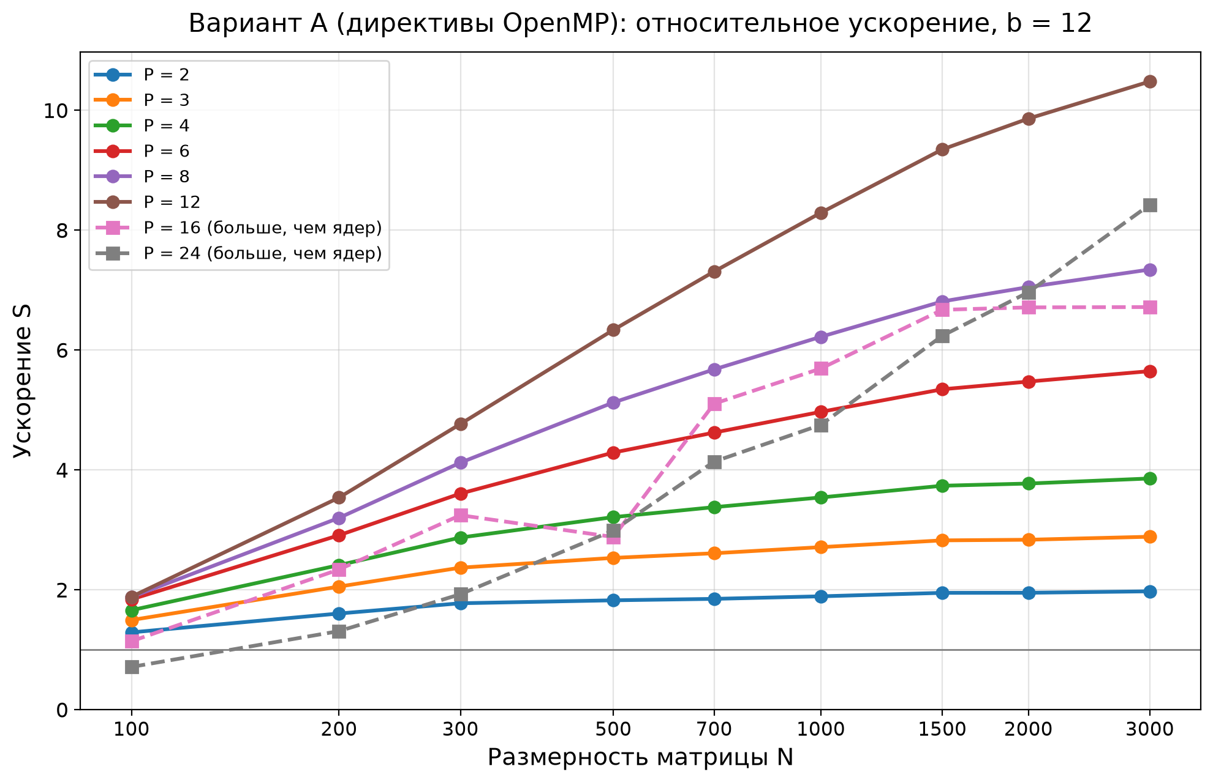
Рисунок 1 – Относительное ускорение $S_{\text{отн}}(N)$, стратегия block
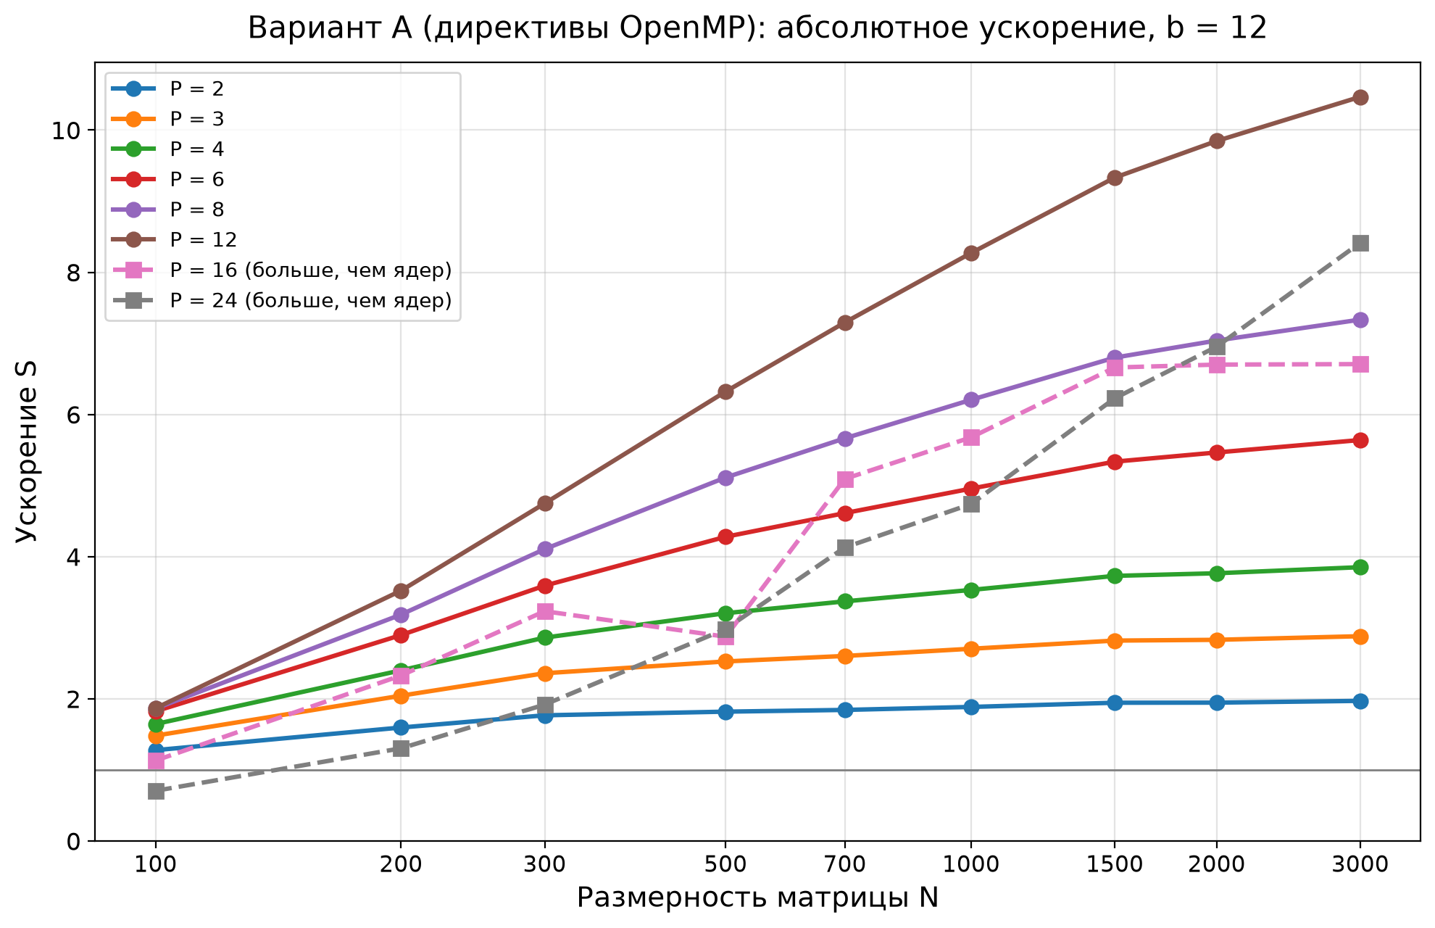
Рисунок 2 – Абсолютное ускорение $S_{\text{абс}}(N)$, стратегия block
  - Вариант А: ускорение от числа потоков
Ускорение и эффективность стратегии block при $N=1000$, $N=2000$ и $N=3000$ приведены в таблице 6 и на рисунках 3 и 4. На рисунке 3 штриховыми линиями показан закон Амдала, подогнанный по замерам при $P≤12$; на рисунке 4 — модель распределения блоков (п. «Зависимость ускорения от числа потоков»). Сравнение с моделью — в таблице 7, доли последовательной работы — в таблице 8, сравнение стратегий — на рисунке 5.
Таблица 6. Относительное ускорение $S$ и эффективность $E$ от числа потоков, стратегия block
$P$ | $S$, $N=1000$ | $E$, $N=1000$ | $S$, $N=2000$ | $E$, $N=2000$ | $S$, $N=3000$ | $E$, $N=3000$
1 | 1,00 | 1,00 | 1,00 | 1,00 | 1,00 | 1,00
2 | 1,89 | 0,95 | 1,95 | 0,97 | 1,97 | 0,99
3 | 2,71 | 0,90 | 2,83 | 0,94 | 2,88 | 0,96
4 | 3,54 | 0,88 | 3,77 | 0,94 | 3,86 | 0,96
6 | 4,97 | 0,83 | 5,47 | 0,91 | 5,65 | 0,94
8 | 6,22 | 0,78 | 7,05 | 0,88 | 7,34 | 0,92
12 | 8,29 | 0,69 | 9,86 | 0,82 | 10,48 | 0,87
16 | 5,69 | 0,36 | 6,71 | 0,42 | 6,72 | 0,42
24 | 4,75 | 0,20 | 6,96 | 0,29 | 8,42 | 0,35

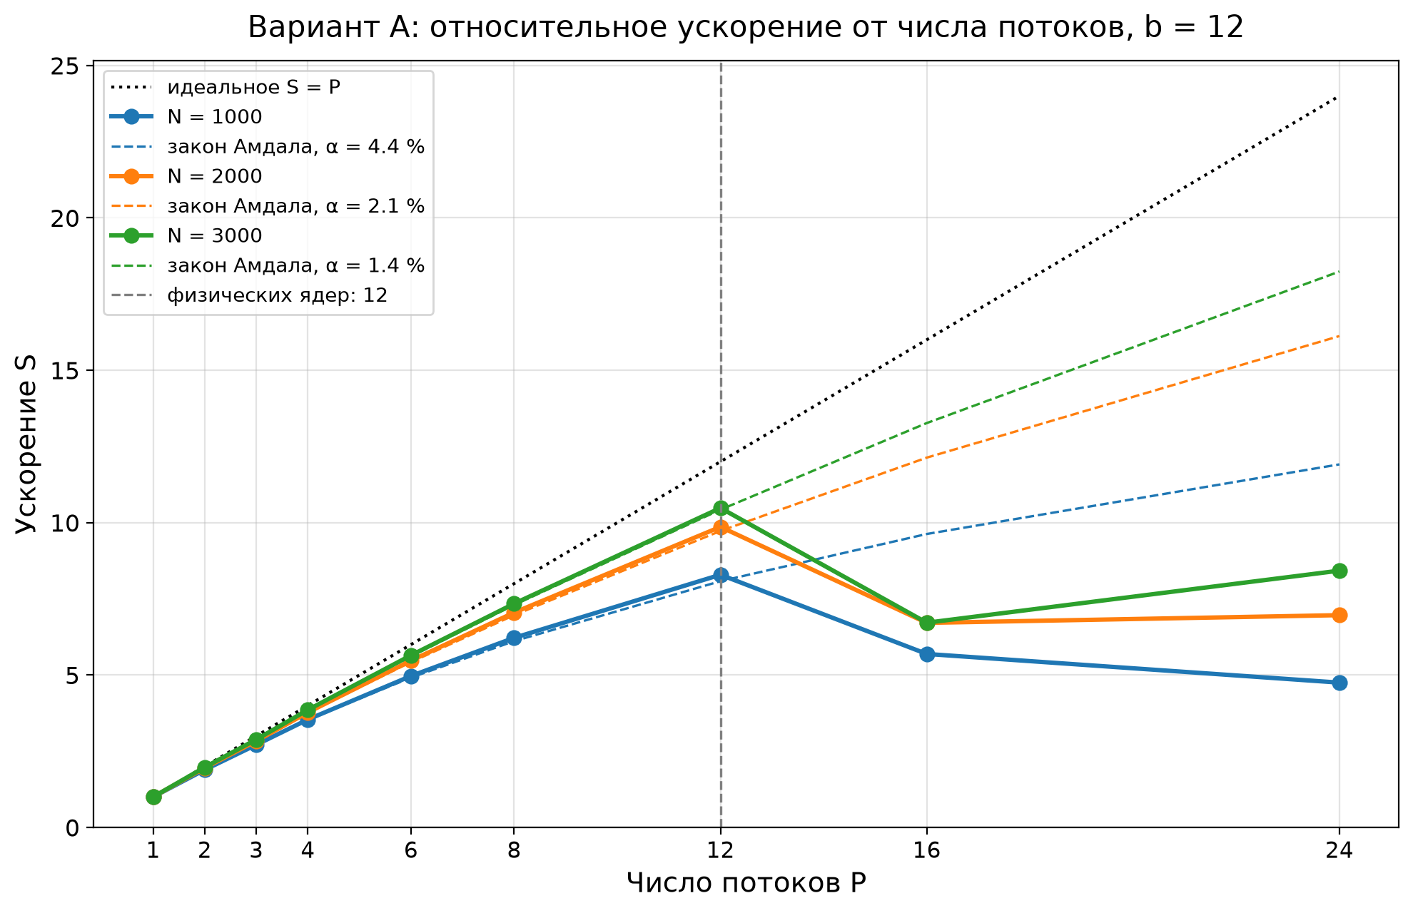
Рисунок 3 – Относительное ускорение $S_{\text{отн}}(P)$, стратегия block
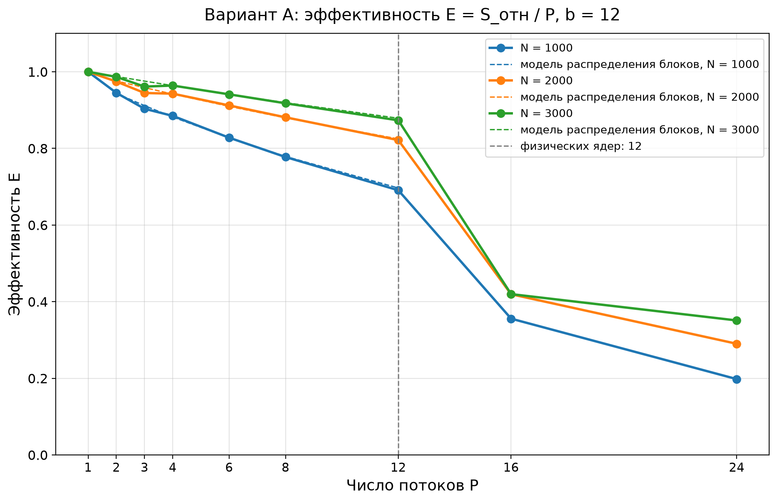
Рисунок 4 – Эффективность $E(P)$ и модель распределения блоков, стратегия block
Таблица 7. Относительное ускорение и модель распределения блоков при $N=3000$
$P$ | block: замер | block: модель | phases: замер | phases: модель
1 | 1,00 | 1,00 | 1,00 | 1,00
2 | 1,97 | 1,98 | 1,99 | 1,99
3 | 2,88 | 2,93 | 2,94 | 2,95
4 | 3,86 | 3,86 | 3,94 | 3,91
6 | 5,65 | 5,65 | 5,84 | 5,79
8 | 7,34 | 7,36 | 7,69 | 7,64
12 | 10,48 | 10,55 | 11,21 | 11,19

Таблица 8. Доля последовательной работы $α$ (закон Амдала)
Стратегия | $N$ | По замерам, $P≤12$ | Модель | Оценка
block | 1000 | 4,4 % | 4,4 % | $\text{1,5} b/N$ = 1,8 %
block | 2000 | 2,1 % | 2,0 % | $\text{1,5} b/N$ = 0,90 %
block | 3000 | 1,4 % | 1,2 % | $\text{1,5} b/N$ = 0,60 %
phases | 1000 | 2,3 % | 2,6 % | $b^{2}/N^{2}$ = 0,014 %
phases | 2000 | 1,0 % | 1,2 % | $b^{2}/N^{2}$ = 0,0036 %
phases | 3000 | 0,64 % | 0,72 % | $b^{2}/N^{2}$ = 0,0016 %

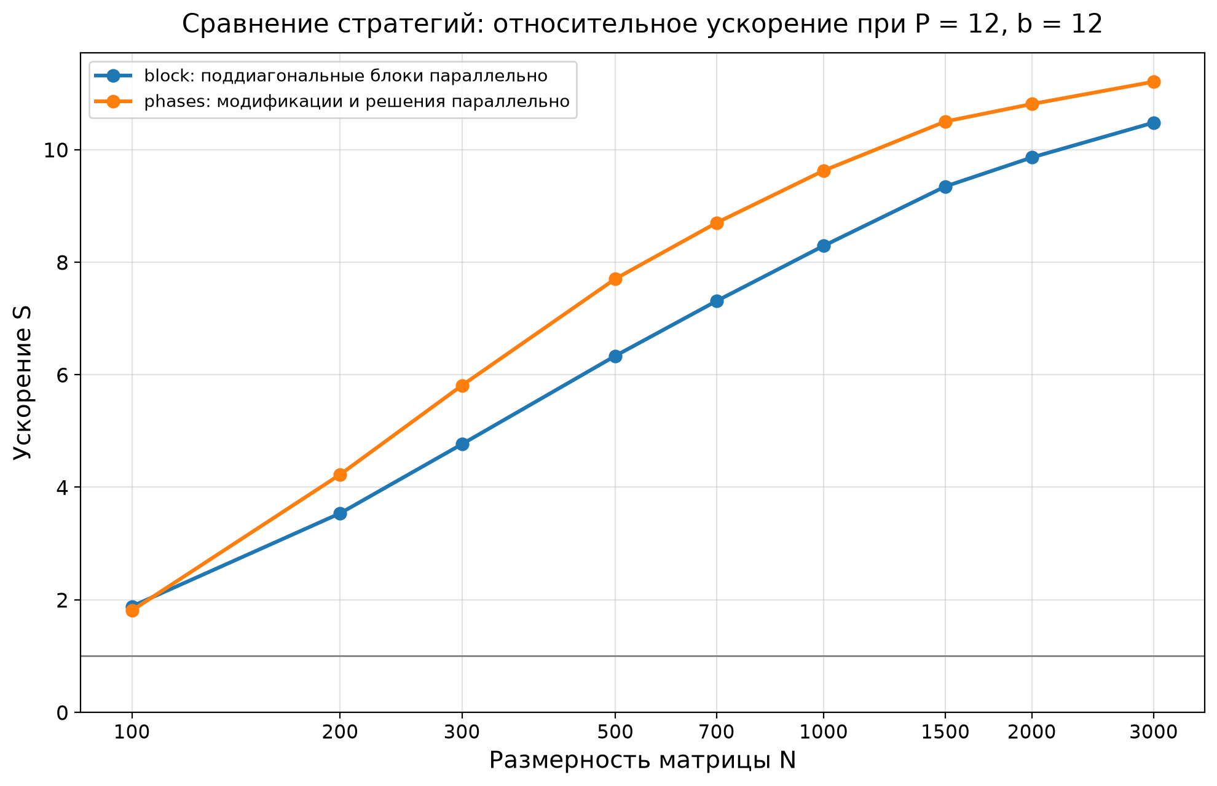
Рисунок 5 – Сравнение стратегий block и phases при $P=12$
  - Вариант Б: автоматическое распараллеливание компилятором
Абсолютное ускорение программы, распараллеленной компилятором, приведено в таблице 9 и на рисунке 6 (для сравнения пунктиром — программа с директивами OpenMP), сводка отчёта компилятора — в таблице 10.
Таблица 9. Вариант Б: абсолютное ускорение программы с автоматическим распараллеливанием
$N$ | $T_{\text{посл}}$, мс | $S_{\text{абс}}$, $P=2$ | $S_{\text{абс}}$, $P=4$ | $S_{\text{абс}}$, $P=24$
100 | 0,141 | 1,00 | 1,00 | 1,00
200 | 1,01 | 1,00 | 1,00 | 1,00
300 | 3,30 | 1,00 | 1,00 | 1,00
500 | 14,7 | 1,00 | 1,00 | 1,00
700 | 39,8 | 1,00 | 1,00 | 1,00
1000 | 114 | 1,00 | 1,00 | 1,00
1500 | 381 | 1,00 | 1,00 | 1,00
2000 | 900 | 1,00 | 1,00 | 1,00
3000 | 3003 | 1,00 | 1,00 | 1,00

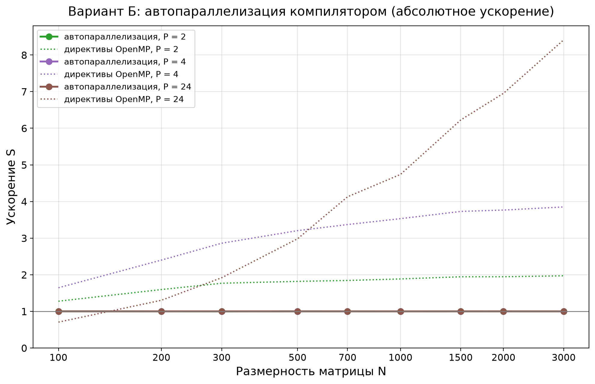
Рисунок 6 – Вариант Б: абсолютное ускорение программы с автоматическим распараллеливанием
Таблица 10. Отчёт компилятора об автопараллелизации: циклы файла cholesky.cpp
Результат | Число циклов
распараллелено | 0
не распараллелено: в теле цикла есть зависимость по данным (код 1000) | 19
не распараллелено: цикл не приводится к канонической форме (код 506) | 2

  - Анализ результатов
    - Корректность
Во всём диапазоне $N=100…3000$ погрешность составляет от 8,88·10⁻¹⁶ до 4,57·10⁻¹⁴ и, как на этапах 1 и 2, растёт с увеличением $N$ из-за накопления ошибок округления в скалярных произведениях; наибольшая — не более 206 машинных эпсилон. Распараллеливание не изменило ни одного разряда результата: погрешность одна и та же при любом числе потоков, в обеих стратегиях и в обоих вариантах, а тесты подтверждают побитное совпадение фактора $L$. Ускорение получено без потери точности.
    - Зависимость ускорения от размерности
При $P=12$ относительное ускорение стратегии block растёт с 1,88 при $N=100$ до 10,48 при $N=3000$ (таблица 4, рис. 1). Наибольшее ускорение при всех $N$ достигается при $P=12$. Самое большое значение — 10,48 при $N=3000$, $P=12$. С ростом $N$ работа одного шага $j$ растёт пропорционально $N^{2}b$, а накладные расходы на запуск параллельного цикла и барьер в его конце от $N$ не зависят. Кроме того, при малых $N$ блоков мало: при $N=100$ блочных строк всего $p=9$, меньше, чем потоков при $P≥12$, и часть потоков простаивает. При $N=100$, $P=24$ параллельная программа даже медленнее однопоточной ($S_{\text{отн}}$ = 0,71).
Отношение $T_{\text{посл}}/T_{1}$ = 0,99–1,00: программа OpenMP на одном потоке работает так же быстро, как последовательная, поэтому абсолютное ускорение (рис. 2) практически совпадает с относительным.
    - Зависимость ускорения от числа потоков
При $N=1000$, $N=2000$ и $N=3000$ наибольшее относительное ускорение стратегии block — 8,29, 9,86 и 10,48 (во всех случаях при $P=12$; таблица 6, рис. 3).
Чтобы отделить свойства алгоритма от свойств компьютера, построена модель распределения блоков: время операции над блоком пропорционально числу её операций, потоки одинаково быстрые, накладных расходов нет; на каждом шаге $j$ последовательная часть выполняется одним потоком, а параллельный цикл длится столько, сколько самая большая порция из $⌈m/P⌉$ блоков. При $P≤12$ замеры совпадают с моделью в пределах 2,2 % (таблица 7, рис. 4): например, при $N=3000$ и $P=4$ модель даёт 3,86, замер — 3,86. Значит, при таком числе потоков ускорение ограничивают только свойства алгоритма: последовательная часть шага и неравномерность распределения блоков.
Подгонка закона Амдала по $P≤12$ даёт для стратегии block $α$ = 4,4 / 2,1 / 1,4 % при $N=1000/2000/3000$ (таблица 8); у модели — 4,4 / 2,0 / 1,2 %. Это больше оценки $\text{1,5} b/N$ = 1,8 / 0,90 / 0,60 %: к последовательной части добавляется неравномерность распределения — на последних шагах блоков меньше, чем потоков, а порция $⌈m/P⌉$ округляется вверх. Как и предсказывает оценка, $α$ убывает с ростом $N$. Эффективность при $P=12$ — 0,69–0,87.
    - Сравнение стратегий
При $P=12$ стратегия phases по сравнению с block работает быстрее при всех $N≥200$ и медленнее при $N$ = 100 (рис. 5); при $N=3000$ выигрыш составляет 6,9 %. У phases последовательна только факторизация блока $b×b$ ($α≈b^{2}/N^{2}$ вместо $\text{1,5} b/N$), и подгонка закона Амдала даёт для неё меньшие $α$: 2,3 / 1,0 / 0,64 % против 4,4 / 2,1 / 1,4 % (таблица 8). Зато на каждом шаге у неё два параллельных цикла и два барьера вместо одного, поэтому при малых $N$ ($N$ = 100), где накладные расходы на запуск циклов заметны, она может проигрывать.
    - Большое число потоков
При всех $P≤12$ (до числа физических ядер) ускорение близко к модели, то есть ограничено только свойствами алгоритма.
При $P>12$ потоков больше, чем физических ядер, и два потока делят одно ядро (Hyper-Threading). Ускорение при этом не растёт: при $N=3000$ и $P=24$ оно равно 8,42 против 10,48 при $P=12$; при малых $N$ оно падает: при $N=100$, $P=24$ — 0,71. Второй поток на том же ядре делит с первым его вычислительные устройства и кэш, а накладные расходы на синхронизацию растут с числом потоков. Сильнее всего ускорение проседает при $P=16$ (6,72 при $N=3000$): на 4 ядрах работают по два потока, на остальных 8 — по одному; потоки на общих ядрах считают медленнее, а барьер в конце каждого цикла ждёт самого медленного. При $P=24$ по два потока на каждом ядре, и нагрузка снова равномерна.
    - Автоматическое распараллеливание компилятором
Программа, распараллеленная компилятором, ускорения не даёт: $S_{\text{абс}}$ = 1,00 при $P$ = 2, 4 и 24 (таблица 9, рис. 6). Компилятор проанализировал 21 цикл файла cholesky.cpp и не распараллелил ни одного из них. Причины отказа (таблица 10): «в теле цикла есть зависимость по данным (код 1000)» — 19; «цикл не приводится к канонической форме (код 506)» — 2. Код 506 получили циклы в функциях cholesky_point и factor_diagonal_block; в их теле вызывается checked_sqrt, который может выбросить исключение.
Компилятор распараллеливает цикл, только если сам докажет независимость его итераций. В нашей программе все блоки хранятся в одном массиве и читаются и пишутся через указатели, внутренние циклы накапливают суммы, а в телах циклов вызываются функции. То, что блоки разных итераций не пересекаются, следует из алгоритма, но не из текста программы. Директивы OpenMP варианта А передают компилятору именно это знание программиста. Поскольку ни один цикл разложения не распараллелен, программа выполняется последовательно и её время от числа потоков не зависит.
    - Выводы
- Распараллеливание не изменило результат: при любом числе потоков и в обеих стратегиях фактор $L$ побитно совпадает с последовательным, погрешность — 4,57·10⁻¹⁴ при $N=3000$.
- Вариант А: директивы OpenMP над одним циклом — по блокам столбца — дают относительное ускорение до 11,21 (стратегия phases, $N=3000$, $P=12$); ускорение растёт с размерностью, а при $N=100$, $P=24$ параллельная программа медленнее однопоточной.
- До $P=12$ ускорение совпадает с моделью распределения блоков: его ограничивают последовательная часть шага и неравномерность распределения блоков ($α$ = 1,4 % для block при $N=3000$).
- Стратегия phases с меньшей последовательной частью быстрее block при большинстве $N$ (на 6,9 % при $N=3000$, $P=12$).
- Вариант Б: автоматическое распараллеливание компилятором ускорения не дало ($S_{\text{абс}}$ = 1,00): компилятор не смог доказать независимость итераций ни одного цикла разложения. Для этого алгоритма распараллеливание требует знания программиста, выраженного директивами.

